**第五章 细胞的能量供应和利用**

**第一节 降低化学反应活化能的酶**

**物质是可逆的，能量是不可逆的**

**水解酶**

**合成酶**

**细胞质基质、线粒体、**

**叶绿体**

**用于各项**

**生命活动**

**储存在ATP中**

**有机物中的化学能或光能**

一、**酶**

**1、概念：**酶通常是指由**活细胞**产生的、具有**催化**活性的一类特殊的**蛋白质**，又称为生物催化剂。（少数**核酸**也具有生物催化作用，它们被称为“**核酶**”）。

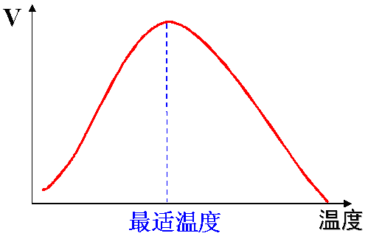**2、特性：** **催化**性、**高效**性、**特异**性

**3、影响酶促反应速率的因素**

（1）**PH:** 在**最适pH**下，酶的活性最高，pH值偏高或偏低酶的活性都会明显**降低**。（PH过高或过低，酶活性**丧失**）

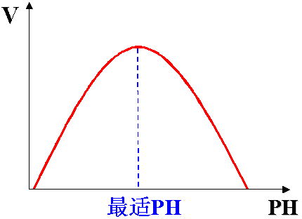（2）**温度**: 在**最适温度**下酶的活性最高，温度偏高或偏低酶的活性都会明显**降低**。（温度过低，酶活性**降低**；温度过高，酶活性**丧失**）

另外：还受**酶**的浓度、**底物**浓度、**产物**浓度的影响。

**第二节 细胞的能量通货——ATP**

**一、ATP**

**1、功能：**ATP是生命活动的**直接**能源物质

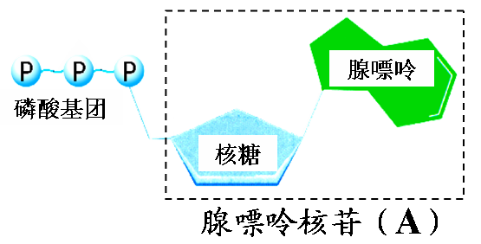注：生命活动的**主要**的能源物质是**糖类**（葡萄糖）；

生命活动的**储备**能源物质是**脂肪**。

生命活动的**根本**能量来源是**太阳能**。

**2、结构：**

中文名：**腺嘌呤核苷三磷酸**（三磷酸腺苷）

构成：腺嘌呤—核糖—磷酸基团～磷酸基团～磷酸基团

简式： A-P～P～P

（A ：腺嘌呤核苷； T ：3； P：磷酸基团； ~ ：高能磷酸键，第二个高能磷酸键相当**脆弱**，水解时容易**断裂**）

**3、ATP与ADP的相互转化：**

酶

ATP ADP＋Pi＋能量

注：

（1）向右：表示ATP**水解**，所释放的能量用于**各种需要能量的生命活动**。

向左：表示ATP**合成**，所需的能量来源于**生物化学反应释放的能量**。

（在人和动物体内，来自**细胞呼吸**；绿色植物体内则来自**细胞呼吸**和**光合作用**）

（2）ATP能作为直接能源物质的原因是细胞中**ATP与ADP循环转变，且十分迅速**。

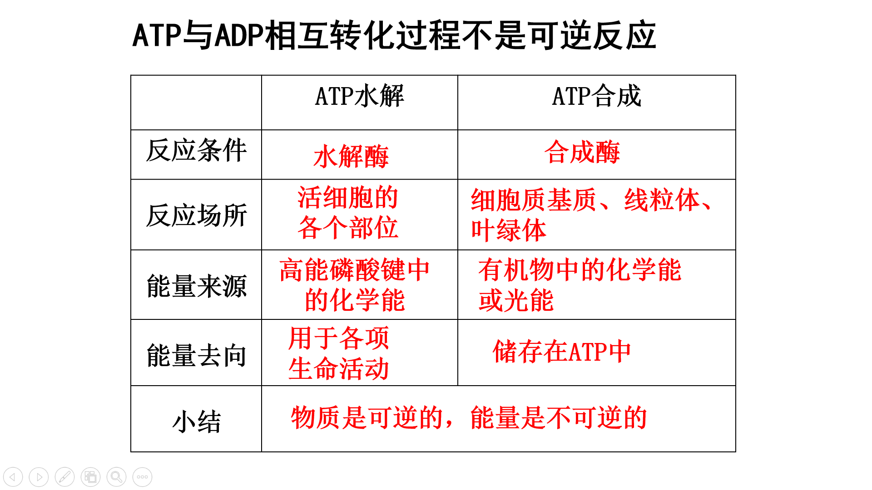

**第三节 ATP的主要来源——细胞呼吸**

**一、有氧呼吸**

**1、概念：**

有氧呼吸是指活细胞在有**氧气**的参与下，通过酶的催化作用，把某些**有机物**彻底氧化分解，产生出**二氧化碳**和**水**，同时释放**大量**能量的过程。

**2、过程：**三个阶段

① C6H12O6 酶 2丙酮酸 + [H]（少）+ 能量（少） 细胞质基质

② 丙酮酸 + H2O 酶 CO2 + [H] + 能量（少） 线粒体基质

③ [H] + O2 酶 H2O + 能量（大量） 线粒体内膜

（注：3个阶段的各个化学反应是由不同的酶来催化的）

**3、总反应式：**

C6H12O6 + 6H2O + 6O2 酶6CO2 + 12H2O + 能量

**4、意义：**是**大多数**生物特别是人和高等动植物获得能量的主要途径

**二、无氧呼吸**

**1、概念：**

无氧呼吸是指细胞在**无氧**条件下，通过酶的催化作用，把葡萄糖等**有机物**分解成**乙醇**和**二氧化碳**或**乳酸**, 同时释放**少量**能量的过程。

**2、过程：**二个阶段

①:与有氧呼吸第一阶段**完全相同** 细胞质基质

② 丙酮酸 酶 C2H5OH（酒精）＋CO2 （**高等植物**、**酵母菌**） 细胞质基质

或 丙酮酸 酶 C3H6O3（乳酸） （**动物**和**人**）

**3、总反应式：**

C6H12O6 酶 2C2H5OH（酒精）+2CO2+能量

C6H12O6 酶 2C3H6O3（乳酸）+能量

**4、意义：**

* 高等植物在水淹的情况下，可以进行短暂的无氧呼吸，将葡萄糖分解为**酒精**和**二氧化碳**，释放出能量以适应缺氧环境条件。（酒精会毒害根细胞，产生烂根现象）
* 人在剧烈运动时，需要在相对较短的时间内消耗大量的能量，肌肉细胞则以无氧呼吸的方式将葡萄糖分解为**乳酸**，释放出一定能量，满足人体的需要。

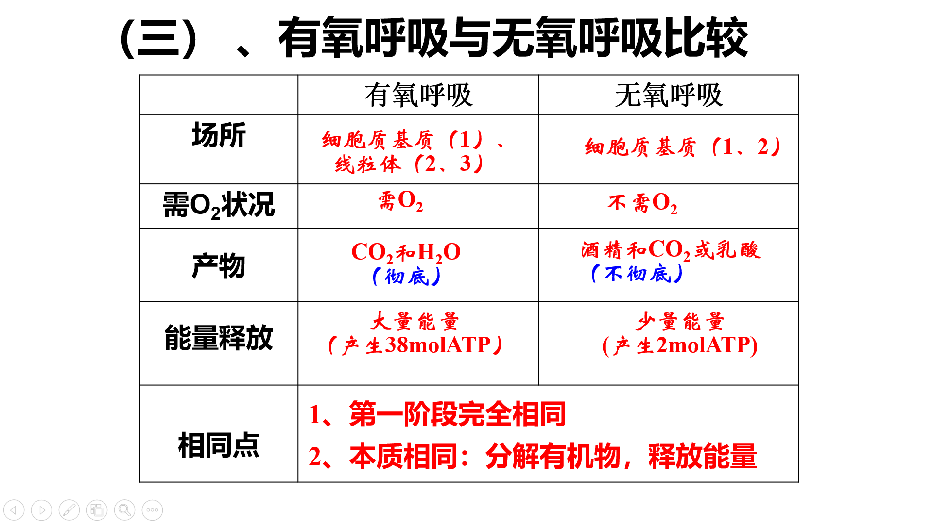

**三、细胞呼吸的意义**

为生物体的生命活动提供**能量**，其中间产物还是各种有机物之间转化的**枢纽**。

**四、应用：**

1、水稻生产中适时的露田、晒田可以改善土壤通气条件，**增强**水稻根系的细胞呼吸作用。

2、储存粮食时，**低温**和**干燥**，**抑制**细胞呼吸。

3、果蔬保鲜时，**低氧**、充氮气或**低温**，**抑制**细胞呼吸，注意要保持一定的**湿度**。

**五、实验：探究酵母菌的呼吸方式**

**1、过程**（见书p69）

**2、结论：**酵母能进行**有氧呼吸**，也能进行**无氧呼吸**。

**第四节、能量之源——光和光合作用**

1. **光合作用的发现**

* 1648 比利时，海尔蒙特：植物生长所需要的养料主要来自于**水**,而不是**土壤**。
* 1771 英国，普利斯特莱：**植物可以更新空气**。
* 1779 荷兰，英根豪斯：植物只有**绿叶**才能更新空气；并且需要**阳光**才能更新空气。
* 1880美国，恩吉(格)尔曼：光合光合作用的场所在**叶绿体**。
* 1864 德国，萨克斯：叶片在光下能产生**淀粉**
* 1940美国，鲁宾和卡门（用**放射性同位素标记法**）：光合作用释放的氧全部来自参加反应的**水**。（糖类中的氢也来自**水**）。
* 1948 美国，卡尔文：用标14C标记的CO2追踪了光合作用过程中**碳**元素的行踪，进一步了解到光合作用中复杂的化学反应。

**二、实验：提取和分离叶绿体中的色素**

**1、原理：**

叶绿体中的色素能溶解于**有机溶剂**（如**丙酮**、**酒精**等）。

叶绿体中的色素在**层析液**中的溶解度不同，溶解度高的随层析液在滤纸上扩散得**快**；反之则**慢**。

**2、过程：（见书P61）**

**3、结果：**色素在滤纸条上的分布自上而下：

胡萝卜素（橙黄色） 最快（溶解度**最大**）

叶黄素 （黄 色）

叶绿素a （蓝绿色） 最宽（**最多**）

叶绿素b （黄绿色） 最慢（溶解度**最小**）

**4、注意：**

* 丙酮；**提取（溶解）叶绿体中的色素**，

层析液的:**分离叶绿体中的色素**；

* 石英砂：**研磨充分**，
* 碳酸钙:**防止研磨时叶绿体中的色素受到破坏**；
* 分离色素，层析液不能没及滤液细线的原因:**滤液细线上的色素会溶解到层析液中**；

**5、色素的位置和功能**

叶绿体中的色素存在于**叶绿体类囊体薄膜**上。

叶绿素a和叶绿素b主要吸收**红光**和**蓝紫光**；

胡萝卜素和叶黄素主要吸收**蓝紫光**及**保护叶绿素免受强光伤害**的作用。

**Mg**是构成叶绿素分子必需的元素。

1. **光合作用**

**1、概念：**

指绿色植物通过**叶绿体**，利用**光能**，把**二氧化碳**和**水**转变成储存能量的**有机物**，并且释放出**氧气**的过程。

**2、过程：**

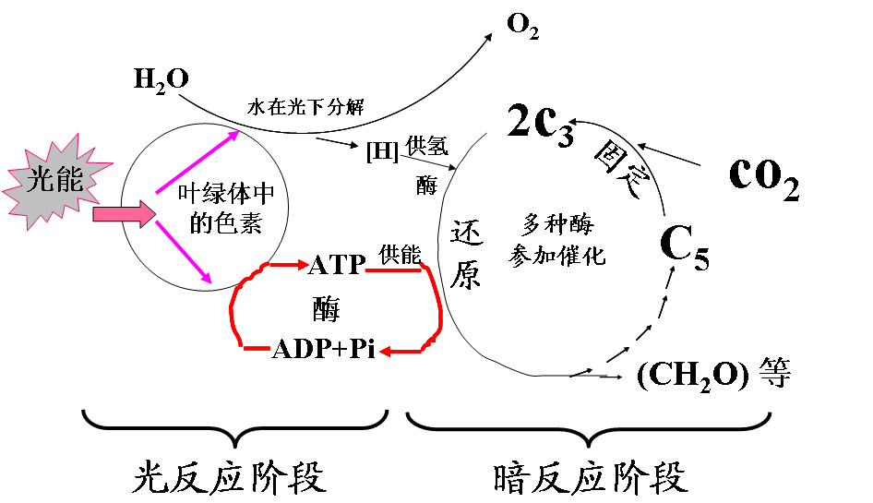

1. **光反应**

条件：**有光**

场所：**叶绿体类囊体薄膜**

过程：**① 水的光解：**

**② ATP的合成：**（**光**能→ATP中**活跃**的化学能）

**（2）暗反应**

条件：**有光和无光**

场所：**叶绿体基质**

过程：**①CO2的固定：**

**② C3的还原：**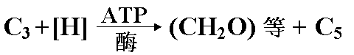

（ATP中**活跃**的化学能→有机物中**稳定**的化学能）

**3、总反应式：**

光能

CO2 + H2O （CH2O）+ O2

叶绿体

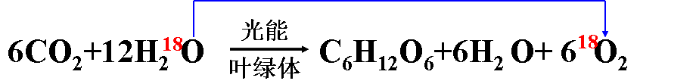

4、**实质**：把**无机物**转变成**有机物**，把**光能**转变成有机物中的**化学能**

**四、影响光合作用的环境因素：光照强度**、**CO2浓度**、**温度**等

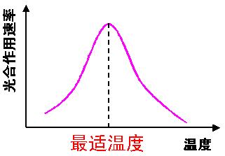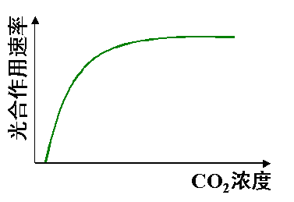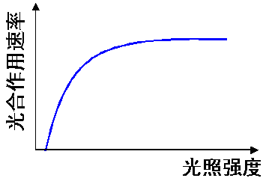

（1）**光照强度**：在一定的光照强度范围内，光合作用的速率随着光照强度的增加而**加快**。

（2）**CO2浓度**：在一定浓度范围内，光合作用速率随着CO2浓度的增加而**加快**。

（3）**温度**：光合作用只能在一定的温度范围内进行，在**最适温度**时，光合作用速率最快，高于或低于最适温度，光合作用速率**下降**。

（4）**水分**

（5）**矿质元素**

**五、农业生产中提高光能利用率采取的方法:**

延长**光照时间** 如：补充人工光照、多季种植

增加**光照面积** 如：合理密植、套种

光照强弱的控制：阳生植物（**强光**），阴生植物（**弱光**）

增强光合作用**效率** 适当提高CO2浓度：施农家肥

适当提高**白天**温度（降低**夜间**温度）

必需矿质元素的供应

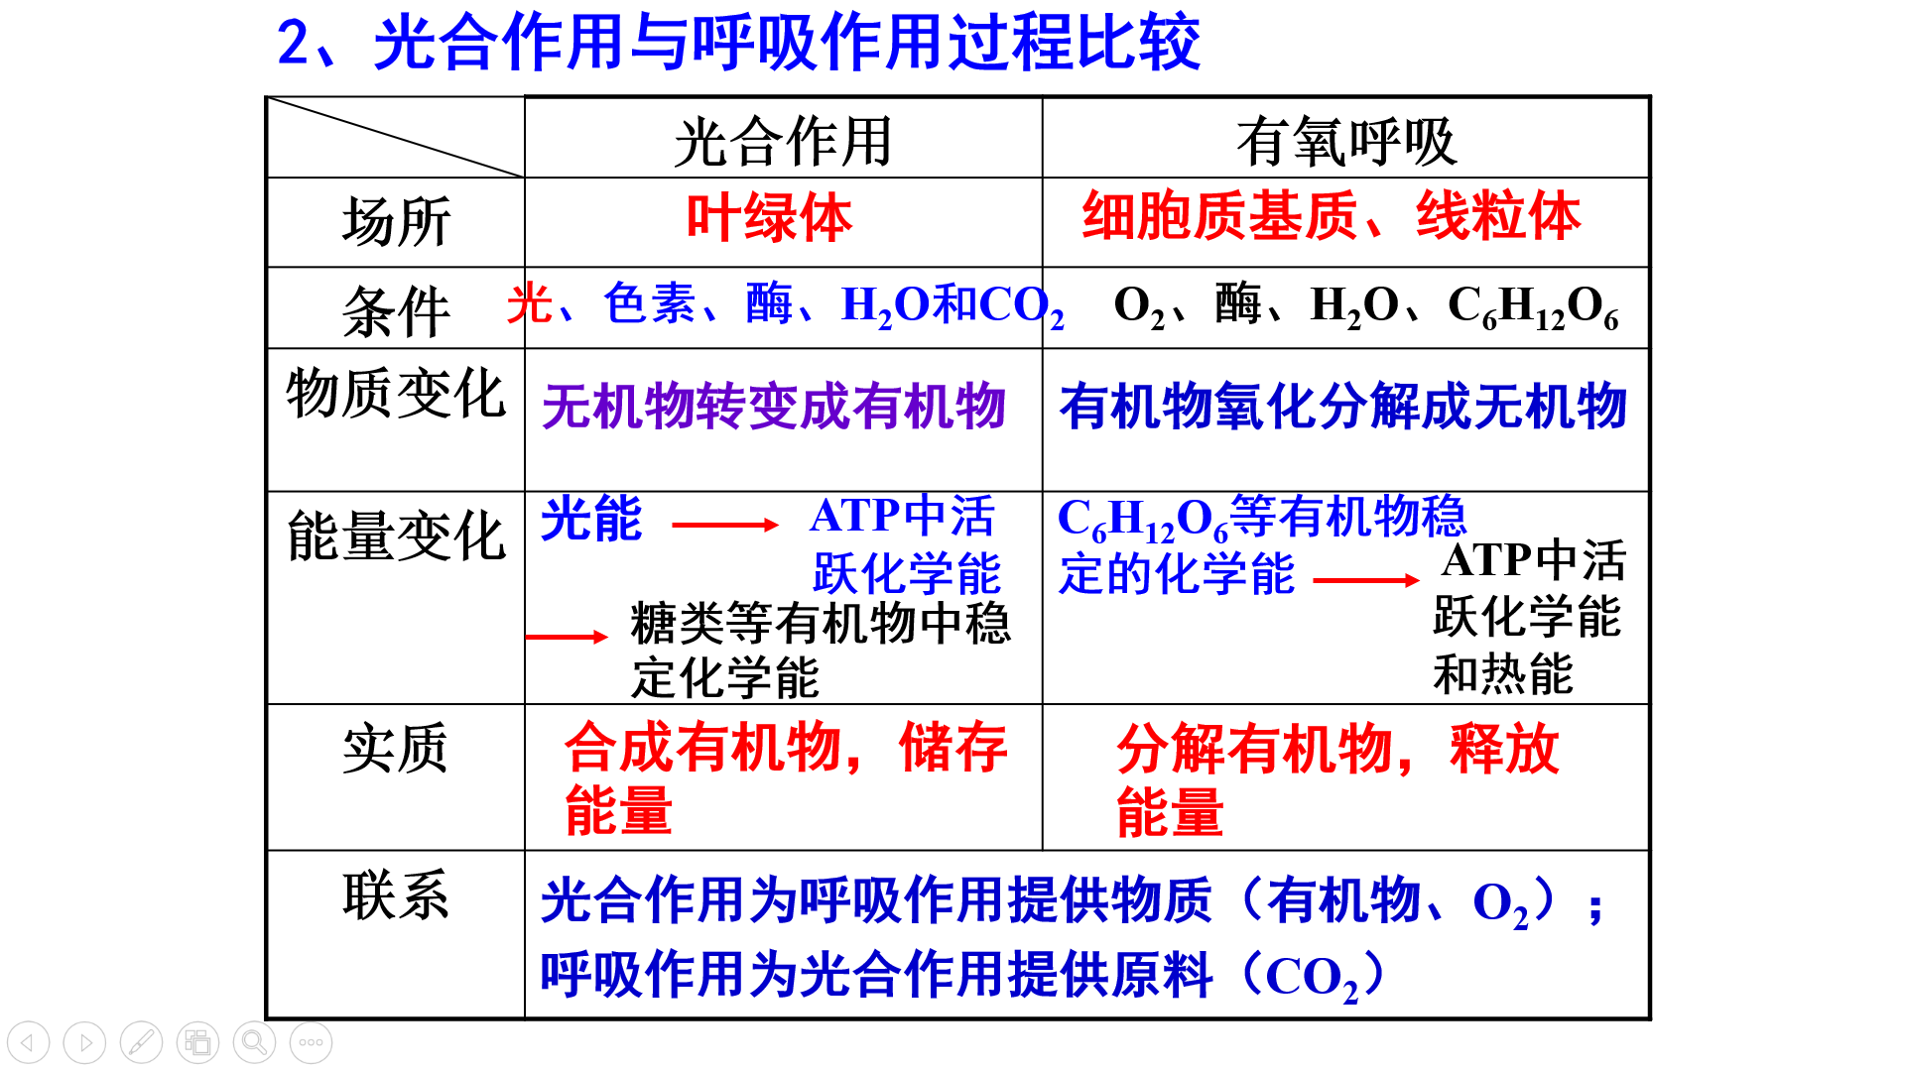

**第六章 细胞的生命历程**

**第一节 细胞的增殖**

1. **细胞增殖的意义：**是生物体**生长**、**发育**、**生殖**和**遗传**的基础

**二、细胞分裂方式:**

有丝分裂 （**真核**生物**体细胞**进行细胞分裂的主要方式 ）

无丝分裂

减数分裂

**三、有丝分裂：**

**1、细胞周期：**

从一次细胞分裂**结束**开始，直到下一次细胞分裂**结束**为止，称为一个细胞周期

注：①**连续分裂**的细胞才具有细胞周期；

②**间期**在前，**分裂期**在后；

③**间期**长，**分裂期**短；

④不同生物或同一生物不同种类的细胞，细胞周期长短**不一**。

**2、有丝分裂的过程：**

* **动物细胞的有丝分裂**

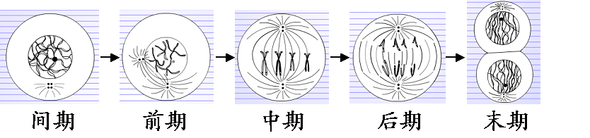（1）分裂间期：主要完成**DNA分子的复制和有关蛋白质的合成**

结果：DNA分子**加倍**；染色体数**不变**（一条染色体含有2条染色单体）

（2）分裂期

前期：①出现**染色体**和**纺锤体** ②**核膜**解体、**核仁**逐渐消失；

中期：每条染色体的**着丝点**都排列在**赤道板**上；（观察染色体的最佳时期）

后期：**着丝点**分裂，姐妹染色单体分开，成为两条**染色体**，并向细胞**两极**移动。

末期：①**染色体**、**纺锤体**消失 ②**核膜**、**核仁**重现（细胞膜内陷）

* 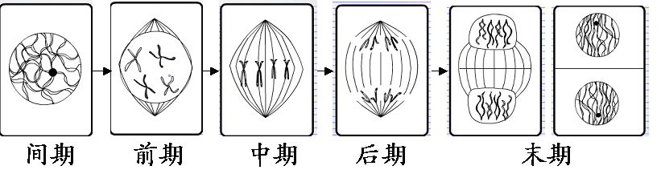**植物细胞的有丝分裂**

**3、动、植物细胞有丝分裂的比较：**

|  |  |  |  |
| --- | --- | --- | --- |
|  | | **动物细胞** | **植物细胞** |
| **不**  **同**  **点** | 前期：  **纺锤体**的形成方式不同 | 由两组**中心粒**发出的星射线构成纺锤体 | 由细胞**两极**发出的纺锤丝构成纺锤体 |
| 末期：  **子细胞**的形成方式不同 | 由**细胞膜向内凹陷**把亲代细胞缢裂成两个子细胞 | 由**细胞板形成的细胞壁**把亲代细胞分成两个子细胞 |

**4、有丝分裂过程中染色体和DNA数目的变化：**

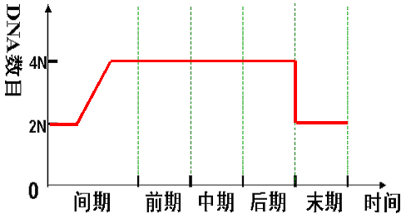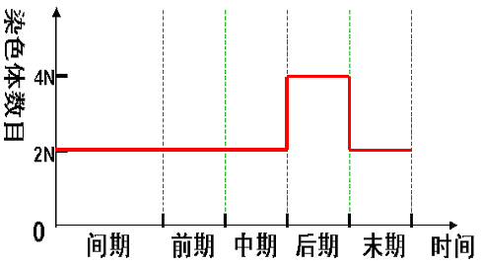

**5、有丝分裂的意义**

在有丝分裂过程中，染色体复制**一次**，细胞分裂**一次**，分裂结果是染色体**平均**分配到两个子细胞中去。子细胞具有和亲代细胞相同**数目**、相同**形态**的染色体。

这保证了亲代与子代细胞间的**遗传性状**的稳定性。

**四、无丝分裂**

**1、特点：**在分裂过程中，没有**染色体**和**纺锤体**等结构的出现（但**有DNA的复制**）

**2、举例：草履虫**、**蛙的红细胞**等。

**第二节 细胞的分化**

**一、细胞的分化**

**1、概念：**由同一种类型的细胞经细胞分裂后，逐渐在**形态结构**和**生理功能**上形成**稳定性**的差异，产生不同的**细胞类群**的过程称为细胞分化。

**2、细胞分化的原因：**是**基因选择性表达**的结果（注：细胞分化过程中基因**没有**改变）

**3、细胞分化和细胞分裂的区别：**

细胞分裂的结果是：细胞**数目**的增加；

细胞分化的结果是：细胞**种类**的增加

**二、细胞的全能性**

**1、植物细胞全能性的概念**

指植物体中单个已经分化的**细胞**在适宜的条件下，仍然能够发育成**完整新植株**的潜能。

**2、植物细胞全能性的原因：**植物细胞中具有发育成完整个体的**全部遗传物质**。

（已分化的动物体细胞的**细胞核**也具有全能性）

**3、细胞全能性实例：** 胡萝卜根细胞离体，在适宜条件下培养后长成一棵胡萝卜。

**三、细胞衰老**

**1、衰老细胞的特征:**

①细胞核**膨大**，核膜**皱折**，染色质**固缩**（染色加深）；

②线粒体**变大且数目减少**（呼吸速率**减慢**）；

③细胞内酶的活性**降低**，代谢速度**减慢**，增殖能力**减退**；

④细胞膜**通透性**改变，物质运输功能**降低**；

⑤细胞内水分**减少**，细胞萎缩，体积变小；

⑥细胞内色素**沉积**，妨碍细胞内物质的交流和传递。

**2、决定细胞衰老的主要原因**

细胞的增殖能力是**有限**的，体细胞的衰老是由细胞**自身的因素**决定的

**四、细胞凋亡**

**1、细胞凋亡的概念：**细胞凋亡是细胞的一种重要的生命活动，是一个主动的由**基因**决定的细胞**程序化**自行结束生命的过程。也称为细胞程序性死亡。

**2、细胞凋亡的意义：**对生物的**个体发育**、机体**稳定状态**的维持等都具有重要作用。

